Ферзь Муниципальное бюджетное образовательное учреждение дополнительного образования Дом детского творчества г.Новый Уренгой

Инструкция дистанционного занятия в off – line режиме
Образовательная программа «Шахматы», год обучения –3
1а на 04.05

Тема занятия: «Ферзь против ладьи»
Сегодня мы с вами вновь поговорим о особенности окончания - ферзь против ладьи. Эндшпиль ферзь против ладьи имеет уже несомненное практическое значение. Это один из труднейших видов эндшпиля - победить ферзём ладью вообще не просто.
Обычно ферзь против ладьи выигрывает, ничья возможна только при ошибке сильнейшей стороны. Исключениями могут быть случаи, когда король не может укрыться от шахов ладьи ввиду пата или потери ферзя. Также достаточно важной составляющей такого эндшпиля, является количество времени у каждого игрока. Известны случаи, когда опытные гроссмейстеры не выигрывали окончание ферзь против ладьи из-за недостатка времени.
Преимущество ферзя над ладьей достаточно для того, чтоб выиграть данный эндшпиль. Слабейшая сторона старается держать свои фигуры рядом, чтоб не попасть под двойной удар ферзя. Выигрыш достигается в 2 этапа: 1 – оттеснение короля соперника на край доски, 2 – создание позиции цугцванга. Оттеснение короля нужно для создания матовых угроз, но это не самая простая задача, учитывая то, что иногда ладья может удаляться от короля без риска быть потерянной. Цугцванг достигается для того, чтобы вынудить ладью отойти от короля и выиграть ее путем двойного удара.
Рассмотрим диаграмму, на которой изображена позиция Филидора, известная с 1777 года:

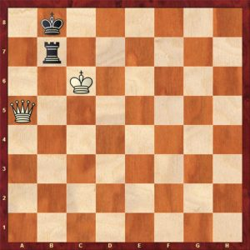
Это важнейшая позиция для эндшпиля ферзь против ладьи. Белые фигуры расположены идеально. Черный король оттеснен на край доски, помимо этого черные в цугцванге. При любом своем ходе, черные теряют ладью. Рассмотрим несколько вариантов:
1…Kpb8 2. Фа6

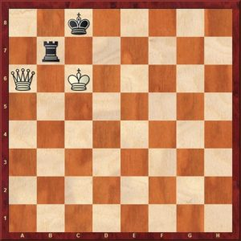
Черные теряют ладью на связке;
1…Лb1 2. Фe5+ Kpa7 3. Фd4+ Kpb8 4. Фh8+ Kpa7 5. Фh7+

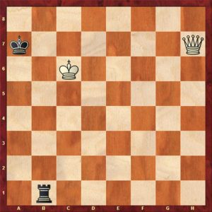
Ладья отдалилась от короля, и в результате серии шахов, белые напали одновременно на короля и ладью;
1…Лf7 2. Фе5+ Кра7 3. Фе3+ Крb8 4. Фb3+
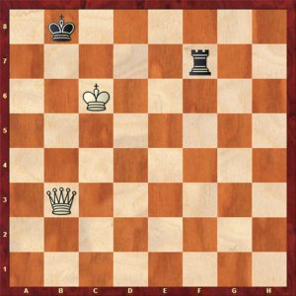

Ладья отходит по 7 вертикали, но снова в результате серии шахов, белые наносят двойной удар.
Попробовав другие ходы ладьей, Вы можете убедиться, что любой ход ладьей проигрывает.
В позиции Филидора черные проигрывают при своем ходе, а какой будет итог эндшпиля при ходе белых? Белые выигрывают в этой позиции и при своем ходе. Их план прост: передать очередь хода черным, а при ходе черных, как мы убедились, любой ход ведет к поражению.
1.Фе5+ Кра7 (ничего не меняет и 1… Кра8) 2. Фа1+ Крb8 3. Фа5! – описав ферзем треугольник, белые передали очередь хода и получили позицию Филидора с ходом черных.
Белые используя цугцванг, двойной удар и передачу хода сопернику методом треугольника, добивались выигрыша ладьи. Это универсальные идеи, которые используются практически во всех эндшпилях ферзь против ладьи.
Рассмотрим следующую позицию:
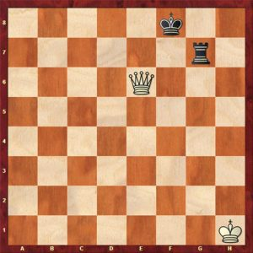

Это позиция итальянского шахматиста и теоретика Доменико Понциани, известная с 1782 года. Давайте попробуем выиграть эту позицию:
1…Лh7+ 2. Kpg2 Лg7+ 3. Kpf3 Лf7+ 4. Kpg4 (белые не могут перейти на линию е, так как после 4. Кре4, черные свяжут ферзя 4… Ле7 и добьются ничьей) 4…Лg7+ 5. Kpf5 Лf7+ 6. Kpg6 – белые приблизили своего короля к королю соперника, но создать матовые угрозы не получается, равно как и не получается усилить позицию
6…Лg7+ 7. Kph6 Лh7+!

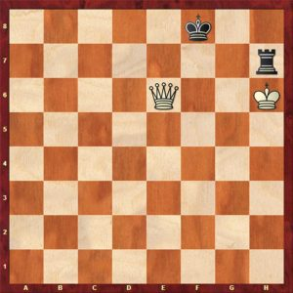

Черные подставили под бой ладью, если белые побьют ладью, то получится ничья.
При 7. Kpf6 черные ходом 7…Лg6+! добиваются ничьей.
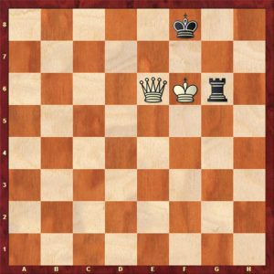

Если белые берут ладью, то получается пат, если же белые отходят королем, то черные бьют ферзя.
Как видим их этого примера, черные совмещая вечный шах, угрозу выигрыша ферзя и патовые возможности, сумели добиться ничьей.
Практическое задание: семейный турнир или игра с компьютером.
Желаю удачи!

